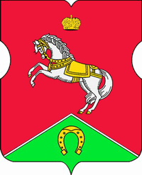
СОВЕТ ДЕПУТАТОВ
муниципального округа
КОНЬКОВО

РЕШЕНИЕ
17.03.2021 3/6
_________________№___________________

О назначении дат заслушивания информации руководителей государственного бюджетного учреждения спортивно-досуговый центр «Гладиатор», государственного бюджетного учреждения Центр по работе с семьей и молодежью «Коньково» о работе учреждений в 2020 году
В соответствии с Законом города Москвы от 11.07.2012 №39 «О наделении органов местного самоуправления муниципальных округов в городе Москве отдельными полномочиями города Москвы»

Советом депутатов принято решение:

1.Назначить дату заслушивания информации руководителя государственного бюджетного учреждения спортивно-досуговый центр «Гладиатор» о работе учреждения в 2020 году на 25 мая 2021 года.
2.Назначить дату заслушивания информации руководителя государственного бюджетного учреждения Центр по работе с семьей и молодежью «Коньково» о работе учреждения в 2020 году на 25 мая 2021 года.
3. Опубликовать настоящее решение в бюллетене «Московский муниципальный вестник», разместить на сайте органов местного самоуправления муниципального округа Коньково www.konkovo-moscow.ru.
4. Контроль за исполнением настоящего решения возложить на главу муниципального округа Коньково Малахова С.В.

Глава муниципального округа Коньково С.В. Малахов

